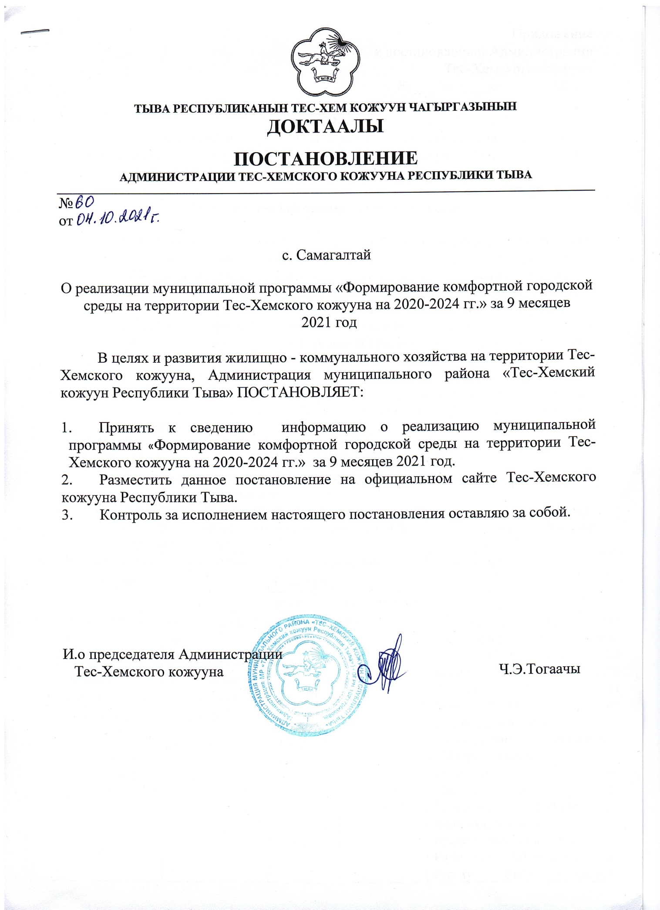



**ТЫВА РЕСПУБЛИКАНЫН ТЕС-ХЕМ КОЖУУН ЧАГЫРГАЗЫНЫН**

**ДОКТААЛЫ**

**ПОСТАНОВЛЕНИЕ**

**АДМИНИСТРАЦИИ ТЕС-ХЕМСКОГО КОЖУУНА РЕСПУБЛИКИ ТЫВА**

№

от

с. Самагалтай

О реализации муниципальной программы «Формирование комфортной городской среды на территории Тес-Хемского кожууна на 2020-2024 гг.» за 9 месяцев

2021 год

В целях и развития жилищно - коммунального хозяйства на территории Тес-Хемского кожууна, Администрация муниципального района «Тес-Хемский кожуун Республики Тыва» ПОСТАНОВЛЯЕТ:

1. Принять к сведению информацию о реализацию муниципальной программы «Формирование комфортной городской среды на территории Тес-Хемского кожууна на 2020-2024 гг.» за 9 месяцев 2021 год.
2. Разместить данное постановление на официальном сайте Тес-Хемского кожууна Республики Тыва.
3. Контроль за исполнением настоящего постановления оставляю за собой.

И.о председателя Администрации

Тес-Хемского кожууна Ч.Э.Тогаачы

Приложение

к постановлению Администрации

Тес-Хемского кожууна

№ ___ от «___» 2021 г.

ИНФОРМАЦИЯ

о ходе реализации муниципальной программы «Формирование комфортной городской среды на территории Тес-Хемского кожууна на 2020-2024 гг.» за 9 месяцев 2021 год.

Мероприятия Программы и их реализация

* 1. Организация благоустройства территорий муниципального образования; создание условий для массового отдыха жителей и организация обустройства мест массового пребывания населения программа **«Формирование комфортной городской среды на территории Тес-Хемского кожууна на 2020-2024 гг.» за 6 месяцев 2021 год.**
  2. Обеспечение формирования единых подходов и ключевых приоритетов формирования комфортной городской среды на территории Тес-Хемского муниципального района Республики Тыва с учетом приоритетов территориального развития;
  3. Создание универсальных механизмов вовлечения граждан, организаций (заинтересованных лиц) в реализацию мероприятий по благоустройству территорий;
  4. Повышение ответственности заинтересованных лиц за соблюдение чистоты и порядка, содержание объектов благоустройства;
  5. Обеспечение реализации мероприятий программы в соответствии с утвержденными сроками;
  6. Адаптация городской среды для людей с физическими недостатками, обеспечивающую свободное передвижение людей с ограниченными возможностями.

|  |  |  |  |  |  |
| --- | --- | --- | --- | --- | --- |
| № | Наименование программы | Мероприятие | Финансирование (тыс.руб.) | | Исполнение |
| план | фактически |
| 1 | «Формирование комфортной городской среды на территории Тес-Хемского кожууна на 2020-2024 гг.» за 2020 год. | Благоустройство общественных и дворовых территорий кожууна | 1224,214  (федеральный, республиканский, местный бюджет) | 810,0  414,241 | В декабре 2020 года проведены электронные торги, в результате 22 декабря 2020 года заключен муниципальный контракт от №Ф.2020.000011 на благоустройства общественной территории «Магистральная» с.Самагалтай ул. Магистральная д.43 Тес-Хемского кожууна с индивидуальным предпринимателем Монгуш Радислав Киирипович на сумму 810,0 тыс.руб. Согласно контракту начало работ с 15 мая 2021 года и завершение работ не позднее 31 августа 2021 года.  В благоустраиваемой территории согласно проектно- сметной документации выполнено выравнивание земли, земляные работы, основание из брусчатки, ограждения, заказаны малые архитектурные формы, строительная готовность оценивается на 100%.  Финансовые средства оплачены на 100% в сумме 810 000 рублей.  Также установлены плакаты, касающихся реализации национального проекта, на строящихся объектах в рамках национального проекта «Формирование комфортной городской среды», а также применены компоненты единого визуального стиля и логотипа (брендбук).  Дополнительно заключено договор на сэкономленные средства с ИП Монгуш Р.К. на выполнение устройства ограждения в данной территории |
|  | Итого: |  | 1224,214 | 1224,214 |  |